МИНИСТЕРСТВО ОБРАЗОВАНИЯ И МОЛОДЕЖНОЙ ПОЛИТИКИ
СВЕРДЛОВСКОЙ ОБЛАСТИ

ГОСУДАРСТВЕННОЕ АВТОНОМНОЕ ПРОФЕССИОНАЛЬНОЕ ОБРАЗОВАТЕЛЬНОЕ УЧРЕЖДЕНИЕ СВЕРДЛОВСКОЙ ОБЛАСТИ
«БОГДАНОВИЧСКИЙ ПОЛИТЕХНИКУМ»

МЕТОДИЧЕСКИЕ УКАЗАНИЯ

по выполнению лабораторных работ

ОП.02 «ЭЛЕКТРОТЕХНИКА И ЭЛЕКТРОНИКА»
Раздел 1 ЭЛЕКТРОТЕХНИКА
по специальности
среднего профессионального образования

13.02.11 «Техническая эксплуатация и обслуживание электрического и электромеханического оборудования»

2020

Организация-разработчик: ГАПОУ СО «Богдановичский политехникум»

Разработчик:
Кудряшова Т.А., преподаватель высшей квалификационной категории ГАПОУ СО «Богдановичский политехникум», г. Богданович

Рассмотрена на заседании Методического совета

протокол № ____ от «___» ________________ 20__ г.

Председатель:_________________ / Е.В. Снежкова

СОДЕРЖАНИЕ

1 Пояснительная записка | 4
2 Особенности выполнения лабораторных работ
2.1 Правила техники безопасности при проведении лабораторных работ | 6
2.2 Подготовка устройства лабораторного к работе | 6
2.3 Работа с измерительными приборами | 7
3 Лабораторная работа обучающегося | 13
4 Содержание отчетных работ | 16
5 Критерии оценки отчетных работ | 17
Лабораторная работа №1 «Исследование влияния длины, сечения и материала проводника на его электрическое сопротивление» | 18
Лабораторная работа №2 Определение значения сопротивления с помощью амперметра и вольтметра | 22
Лабораторная работа №3 Проверка закона Ома при последовательном соединении приемников электрической энергии | 24
Лабораторная работа №4 Определение необходимого сечения и потери напряжения в проводах | 25
Лабораторная работа №5 Проверка закона Кирхгофа при параллельном соединении приемников электрической энергии | 27
Лабораторная работа №6 Определение работы и мощности постоянного тока | 28
Лабораторная работа №7 Исследование электрической цепи переменного тока с активным и индуктивным сопротивлениями | 30
Лабораторная работа №8 Исследование электрической цепи переменного тока с активным и емкостным сопротивлениями | 32
Лабораторная работа №9 Определение работы и мощности в цепи однофазного переменного тока | 33
Лабораторная работа №10 Исследование последовательного соединения активного сопротивления, индуктивности и емкости (резонанс напряжений) | 36
Лабораторная работа №11 Исследование параллельного соединения индуктивного и емкостного сопротивлений (резонанс токов) | 37
Лабораторная работа №12 Исследование трехфазной цепи при соединении в звезду | 39
Лабораторная работа №13 Исследование трехфазной цепи при соединении в треугольник | 41
Лабораторная работа №14 Определение мощности, коэффициента мощности в цепи переменного трехфазного тока | 42
Приложение А. Форма отчета по лабораторной работе | 45
Список источников информации | 47

1 ПОЯСНИТЕЛЬНАЯ ЗАПИСКА

Методические рекомендации составлены в соответствии с рабочей программой общепрофессиональной дисциплины ОП.02 «ЭЛЕКТРОТЕХНИКА И ЭЛЕКТРОНИКА»
Лабораторные работы способствуют более глубокому усвоению изучаемого теоретического материала и совершенствуют практические навыки эксплуатации электрооборудования, расчета параметров электрических цепей, снятия показаний и пользования электроизмерительными приборами, сборки электрических схем, чтения принципиальных, электрических и монтажных схем.
Результатом выполнения лабораторных работ является формирование профессиональных и общих компетенций. Особое значение дисциплина имеет при формировании и развитии ОК01 – ОК 10, ПК1.1- ПК1.3, ПК2.1-ПК2.3, ПК4.3
в том числе профессиональными (ПК) и общими (ОК) компетенциями:

Код | Наименование результата обучения
ПК 1.1 | Выполнять наладку, регулировку и проверку электрического и электромеханического оборудования
ПК 1.2 | Организовывать и выполнять техническое обслуживание и ремонт электрического и электромеханического оборудования
ПК 1.3 | Осуществлять диагностику и технический контроль при эксплуатации электрического и электромеханического оборудования
ПК 2.1. | Организовывать и выполнять работы по эксплуатации, обслуживанию и ремонту бытовой техники.
ПК 2.2. | Осуществлять диагностику и контроль технического состояния бытовой техники.
ПК 2.3. | Прогнозировать отказы, определять ресурсы, обнаруживать дефекты электробытовой техники.
ПК.4.3 | Производить испытания и наладку отремонтированного электрооборудования под наблюдением электротехнического персонала
ОК 01 | Выбирать способы решения задач профессиональной деятельности, применительно к различным контекстам
ОК 02 | Осуществлять поиск, анализ и интерпретацию информации, необходимой для выполнения задач профессиональной деятельности
ОК 03 | Планировать и реализовывать собственное профессиональное и личностное развитие.
ОК 04 | Работать в коллективе и команде, эффективно взаимодействовать с коллегами, руководством, клиентами.
ОК 05 | Осуществлять устную и письменную коммуникацию на государственном языке Российской Федерации с учетом особенностей социального и культурного контекста.
ОК 06 | Проявлять гражданско-патриотическую позицию, демонстрировать осознанное поведение на основе традиционных общечеловеческих ценностей.
ОК 07 | Содействовать сохранению окружающей среды, ресурсосбережению, эффективно действовать в чрезвычайных ситуациях.
ОК 08 | Использовать средства физической культуры для сохранения и укрепления здоровья в процессе профессиональной деятельности и поддержания необходимого уровня физической подготовленности.
ОК 09 | Использовать информационные технологии в профессиональной деятельности
ОК 10 | Пользоваться профессиональной документацией на государственном и иностранном языках
Программой общепрофессиональной дисциплины ОП.02 «ЭЛЕКТРОТЕХНИКА И ЭЛЕКТРОНИКА» раздел 1 «Электротехника» предусмотрено выполнение 13 двухчасовых лабораторных работ и одной четырехчасовой работы.
В методических рекомендациях к лабораторным работам приведены необходимые теоретические сведения, порядок проведения работы, содержание отчета.
Предварительная подготовка обучающихся к лабораторной работе, понимание ее цели и содержания – важнейшее условие качественного выполнения работ. Поэтому прежде чем приступить к выполнению лабораторной работы, обучающиеся должны:
- изучить содержание работы и порядок ее выполнения;
- повторить теоретический материал, связанный с выполнением данной работы;
Обучающиеся должны иметь отдельную тетрадь для оформления отчетов по лабораторным работам. Работа считается законченной после выполнения всех пунктов инструкции и проверки результатов преподавателем.
Завершается лабораторная работа составлением отчета, который должен содержать все необходимые результаты и выводы.
По лабораторной работе сдается зачет в форме собеседования.
Зачет по лабораторным работам является обязательным для получения допуска к экзамену.

2 ОСОБЕННОСТИ ВЫПОЛНЕНИЯ ЛАБОРАТОРНЫХ РАБОТ

2.1 Правила техники безопасности при проведении лабораторных работ

Устройство лабораторное является действующей электроустановкой, отдельные элементы которой находятся под напряжением. Поэтому при определенных условиях, возникающих из-за нарушения установленных правил, устройство лабораторное может стать источником поражения человека электрическим током. Положение усугубляется еще и особенностью монтажа элементов устройства лабораторного, предусматривающего максимальную доступность студентов к оборудованию, создающего дополнительные опасности при выполнении лабораторных работ.
Специфика работы с электротехническими элементами состоит в том, что при несоблюдении правил техники безопасности обучающийся подвергается опасности поражения электрическим током. Необходимо помнить, что многие элементы схемы лабораторной установки, находящиеся под напряжением, доступны для прикосновения. Поэтому студенты в лаборатории должны соблюдать исключительную осторожность и правила техники безопасности:
1). О всех замеченных неисправностях в работе установки и нарушений правил техники безопасности, каждый студент должен немедленно доложить преподавателю;
2). Если произошел несчастный случай, лабораторную установку следует немедленно отключить, оказать пострадавшему первую помощь и сообщить об этом преподавателю.
3). Инструктаж по технике безопасности должен бать зафиксирован в специальном журнале, где каждый обучающийся должен расписаться.

2.2 Подготовка устройства лабораторного к работе
- Для работы с устройством рабочее место должно быть оборудовано защитным заземлением.
- Установить устройство на рабочее место в горизонтальное положение, открыть крышку и зафиксировать ее с помощью ограничителей.
- Произвести внешний осмотр всех элементов устройства и изучить их расположение.
- Открыть крышку чемодана, извлечь из отсека провода, шнур питания подключить к разъему сеть, а к винту заземления подсоединить провод от контура защитного заземления. Разъем' питания и винт заземления находятся на задней стенке чемодана.
- Включить шнур питания устройства в сеть и включить тумблер СЕТЬ ВКЛ.
- Проверить напряжение источника питания.
- Включить тумблер ГС ВКЛ. и, подключив к гнездам «U_{m}» осциллограф, проверить наличие всех видов выходных сигналов на одной из частот в положении «х1» переключателя «V».
- Выключить тумблер.
- Включить тумблер ГТН ВКЛ. и осциллографом проверить наличие напряжения между фазами АВС и нулем и между фазами АВ, ВС, СА.
- Выключить тумблеры ГТН ВКЛ. и СЕТЬ ВКЛ.
- Установить на поле монтажной платы необходимые для проведения лабораторной работы элементы из лабораторного набора, соединить их с помощью проводов и перемычек согласно схеме лабораторной работы.

Устройство готово к проведению лабораторной работы.

2.3 Работа с измерительными приборами

Измерение электрических величин схем устройства лабораторного осуществляется измерительными приборами двух типов.
3.1 Цифровые мультиметры
Для контроля электрических параметров работы устройства: тока, А; напряжения, В, сопротивления, Ом, применяем переносные цифровые мультиметры М890.
Мультиметры М890 - компактный, износостойкий, карманный, с питанием от батарей, 3 /2-разрядный для контроля постоянного и переменного напряжения, постоянного и переменного тока, сопротивления, проверки диодов, транзисторов и проводимости. МОП АЦП двойного интегрирования с автоматической коррекцией нуля, автоматическим определением полярности и индикацией перегрузки. Защита от перегрузок обеспечена в указанных пределах.
СИМВОЛЫ
АС – переменный ток
DC- постоянный ток
Опасное напряжение
Заземление
Предохранитель
Двойная изоляция
Технические характеристики
- Один переключатель на 24 положения для выбора рода работы или предела;
- Высокая чувствительность -100 мкВ;
- Автоматическая индикация перегрузки - "1" в старшем разряде;
- Автоматическое определение полярности постоянного напряжения или тока;
- Все пределы защищены от перегрузок;
МЕРЫ БЕЗОПАСНОСТИ
Не используйте мультиметр, если он имеет повреждение корпуса, уделяете особое внимание гнездам подключения
Проверяйте изоляцию щупов, не пользуйтесь неисправными щупами.
Если значение измеряемого параметра неизвестно установите максимальный диапазон;
Соблюдайте осторожность при работе с напряжением свыше 30 В переменного и 42 воль постоянного напряжения
Подключайте испытательный щуп после подключения общего. Разъединяйте в обратном порядке.
ПРЕДУПРЕЖДЕНИЕ
Для избежания повреждения мультиметра следуете рекомендациям:
- Отключайте питание и разряжайте высоковольтные конденсаторы при измерении сопротивления, прозвонке цепей, диодов или измерении емкости;
- Используете терминалы, функции и диапазоны измерений соответственно инструкции;
- Перед измерением тока , проверите предохранитель и отключите питание прибора;
- Перед поворотом переключателя ФУНКЦИИ/ДИАПАЗОНЫ отсоедините измерительные щупы;
РАБОТА С МУЛЬТИМЕТРОМ
1 Знак треугольника с восклицательным знаком внутри и "молнией» снаружи рядом с гнездами щупов означает, что напряжение или ток входе не должны превышать указанные значения. Это необходимо для предупреждения повреждения внутренних цепей.
2 Переключатель пределов перед работой должен быть установлен на тот предел, на котором Вы собираетесь работать.

ИЗМЕРЕНИЕ ПОСТОЯННОГО НАПРЯЖЕНИЯ
- Соедините ЧЕРНЫЙ щуп с гнездом СОМ, а КРАСНЫЙ - с гнездом V/Ω,
- Установите переключатель на нужный предел V=, и присоедините щупы к источнику или нагрузке. Полярность КРАСНОГО щупа в цепи будет указана одновременно с напряжением.
- Подключите щупы параллельно измеряемой цепи
ПРИМЕЧАНИЕ:
- Если порядок контролируемого напряжения заранее не известен начните контроль с самого большого предела и переключайте предел в сторону уменьшения.
- Если индицируется только "1 "в старшем разряде, то это указание на перегрузку мультиметра. Надо переключиться на более высокий предел.
- Показания отображаются в вольтах. Не подавайте напряжение более 1000 В на вход. Индикация возможна и при большем напряжении, но есть опасность повреждения внутренних цепей.
4.Будьте предельно осторожны, чтобы не коснуться высоковольтных цепей.

КОНТРОЛЬ ПЕРЕМЕННОГО НАПРЯЖЕНИЯ
- Соедините ЧЕРНЫЙ щуп с гнездом СОМ, а КРАСНЫЙ - с гнездом V/Q.
- Установите переключатель пределов на нужный предел V~, и присоедините щупы к источнику или нагрузке.
- Подключите щупы параллельно измеряемой цепи
ПРИМЕЧАНИЕ:
- Если порядок контролируемого напряжения заранее не известен начните контроль с самого большого предела и переключайте предел в сторону уменьшения.
- Не подавайте напряжение выше 700 В эфф. на вход. Индикация возможна и при большем напряжении, но есть опасность повреждения внутренних цепей. ^^^^^
3.Будьте предельно осторожны, чтобы не коснуться высоковольтных цепей.

КОНТРОЛЬ ПОСТОЯННОГО ТОКА
- Соедините ЧЕРНЫЙ щуп с гнездом СОМ, а КРАСНЫЙ - с гнездом мА для максимума в 200 мА, Для максимума в 20 А, переключите КРАСНЫЙ щуп в гнездо 20 А.
- Установите переключатель пределов на нужный предел А=, и присоедините щупы последовательно с контролируемой цепью. Полярность КРАСНОГО щупа будет выведена на дисплей одновременно с величиной тока.
- Подключите щупы последовательно измеряемой цепи
ПРИМЕЧАНИЕ:
1.Если порядок величины тока заранее не известен, начните контроль с самого большого предела и переключайте предел в сторону уменьшения.
2.Если индицируется только "1 "в старшем разряде, то это указание на перегрузку мультиметра. Надо переключиться на более высокий предел.
3.Максимальный входной ток 200 мА, или 20 А в зависимости от используемого гнезда. Больший ток сожжет предохранитель, который должен быть заменен. Диапазон 20 А не защищен предохранителем. Номинал предохранителя должен быть не более 200 мА для предохранения внутренних цепей от порчи. Максимальное падение напряжения на щупах составляет 200 мВ.
Включите мультиметр и проверьте батарею - если батарея разр
жена, на дисплее появится рисунок|+ ^1. Если этого не произойд(
продолжайте.
См. ОБСЛУЖИВАНИЕ, если батарею надо заменить.
- Знак треугольника с восклицательным знаком внутри и "молние
снаружи рядом с гнездами щупов означает, что напряжение или ток
входе не должны превышать указанные значения. Это необходимо р
предупреждения повреждения внутренних цепей.
- Переключатель пределов перед работой должен быть установл
на тот предел, на котором Вы собираетесь работать.
5.1 ИЗМЕРЕНИЕ ПОСТОЯННОГО НАПРЯЖЕНИЯ
- Соедините ЧЕРНЫЙ щуп с гнездом СОМ, а КРАСНЫЙ - с гнездом V,
- Установите переключатель на нужный предел V=, и присоедин!
щупы к источнику или нагрузке. Полярность КРАСНОГО щупа в це
будет указана одновременно с напряжением.
Включите мультиметр и проверьте батарею - если батарея разр
жена, на дисплее появится рисунок|+ ^1. Если этого не произойд(
продолжайте.
См. ОБСЛУЖИВАНИЕ, если батарею надо заменить.
- Знак треугольника с восклицательным знаком внутри и "молние
снаружи рядом с гнездами щупов означает, что напряжение или ток
входе не должны превышать указанные значения. Это необходимо р
предупреждения повреждения внутренних цепей.
- Переключатель пределов перед работой должен быть установл
на тот предел, на котором Вы собираетесь работать.
5.1 ИЗМЕРЕНИЕ ПОСТОЯННОГО НАПРЯЖЕНИЯ
- Соедините ЧЕРНЫЙ щуп с гнездом СОМ, а КРАСНЫЙ - с гнездом V,
- Установите переключатель на нужный предел V=, и присоедин!
щупы к источнику или нагрузке. Полярность КРАСНОГО щупа в це
будет указана одновременно с напряжением.
Включите мультиметр и проверьте батарею - если батарея разр
жена, на дисплее появится рисунок|+ ^1. Если этого не произойд(
продолжайте.
См. ОБСЛУЖИВАНИЕ, если батарею надо заменить.
- Знак треугольника с восклицательным знаком внутри и "молние
снаружи рядом с гнездами щупов означает, что напряжение или ток
входе не должны превышать указанные значения. Это необходимо р
предупреждения повреждения внутренних цепей.
- Переключатель пределов перед работой должен быть установл
на тот предел, на котором Вы собираетесь работать.
5.1 ИЗМЕРЕНИЕ ПОСТОЯННОГО НАПРЯЖЕНИЯ
- Соедините ЧЕРНЫЙ щуп с гнездом СОМ, а КРАСНЫЙ - с гнездом V,
- Установите переключатель на нужный предел V=, и присоедин!
щупы к источнику или нагрузке. Полярность КРАСНОГО щупа в це
будет указана одновременно с напряжением.
Включите мультиметр и проверьте батарею - если батарея разр
жена, на дисплее появится рисунок|+ ^1. Если этого не произойд(
продолжайте.
См. ОБСЛУЖИВАНИЕ, если батарею надо заменить.
- Знак треугольника с восклицательным знаком внутри и "молние
снаружи рядом с гнездами щупов означает, что напряжение или ток
входе не должны превышать указанные значения. Это необходимо р
предупреждения повреждения внутренних цепей.
- Переключатель пределов перед работой должен быть установл
на тот предел, на котором Вы собираетесь работать.
5.1 ИЗМЕРЕНИЕ ПОСТОЯННОГО НАПРЯЖЕНИЯ
- Соедините ЧЕРНЫЙ щуп с гнездом СОМ, а КРАСНЫЙ - с гнездом V,
- Установите переключатель на нужный предел V=, и присоедин!
щупы к источнику или нагрузке. Полярность КРАСНОГО щупа в це
будет указана одновременно с напряжением.

КОНТРОЛЬ ПЕРЕМЕННОГО ТОКА
- Соедините ЧЕРНЫЙ щуп с гнездом СОМ, а КРАСНЫЙ - с гнездом мА для максимума в 200 мА. Для максимума в 20 А, переключите КРАСНЫЙ щуп в гнездо 20 А.
- Установите переключатель пределов на нужный предел А~, и включите щупы последовательно с проверяемой нагрузкой.

ПРИМЕЧАНИЕ:
- Если порядок контролируемого тока заранее не известен, начните с самого большого предела и переключайте предел в сторону уменьшения.
- Если индицируется только "1 "в старшем разряде, то это указание н. перегрузку мультиметра. Надо переключиться на более высокий предел.
- Максимальная сила тока 200 мА или 20 А, в зависимости от используемого гнезда. Больший ток сожжет предохранитель, который должен быть заменен. Диапазон 20 А не защищен предохранителем. Номинал предохранителя должен быть не более 200 мА для предохранения внутренних цепей от порчи. Максимальное падение напряжения на щупах составляет 200 мВ.

ПРОВЕРКА СОПРОТИВЛЕНИЙ
- Соедините ЧЕРНЫЙ щуп с гнездом СОМ, а КРАСНЫЙ - с гнездом V/Q. Полярность КРАСНОГО щупа "+",
Установите переключатель на предел "П", который будет использоваться и присоедините щупы к проверяемому сопротивлению.

ПРИМЕЧАНИЕ:
- Если значение проверяемого сопротивления превышает максимальную величину выбранного предела, на дисплей выводится сигнал перегрузки - "1" в старшем разряде. Выберите более высокий предел. Для сопротивлений примерно в 1 МОм и более проверка может потребовать нескольких секунд, чтобы дать стабильное показание. Это нормально для высоких значений сопротивления.
- Когда вход открыт, т.е. при разомкнутых щупах, на дисплее будет
выведена цифра "1", как при перегрузке.
- Когда проверяется сопротивление в схеме, убедитесь, что проверяемая цепь отключена от питания и все конденсаторы разряжены полностью.
Измерение электрических величин схем устройства лабораторного осуществляется комбинированный прибор Ц43101 и Ц4342:

ПРИБОР КОМБИНИРОВАННЫЙ Ц4342

Прибор электроизмерительный комбинированный Ц4342 (далее прибор) с автоматической защитой от электрических перегрузок предназначен для измерения силы и напряжения постоянного тока, действующего значения силы и напряжения переменного тока синусоидальной формы, сопротивления постоянному току, параметров транзисторов мощностью до 150 мВт

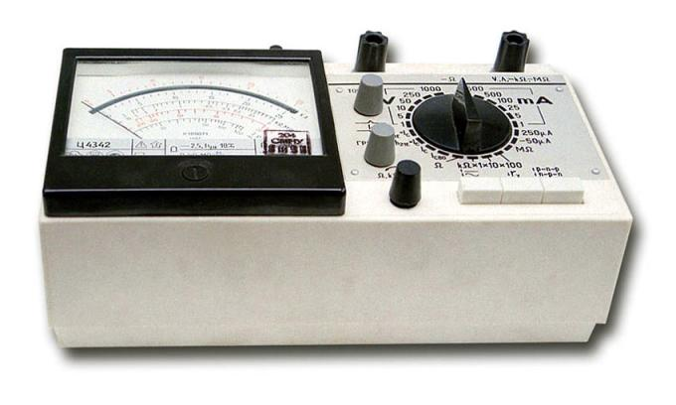
(I_{сво} — обратного тока коллекторного перехода, I_{eво} — обратного тока эмиттерного перехода. I_{ces} — начального тока коллектора, h_{21E} — статического коэффициента передачи тока в схеме с общим эмиттером).
Прибор изготавливается для внутрисоюзных и экспортных поставок. Экспортные поставки выполняются в климатических исполнениях УХЛ4 и 04.2.
Рабочие климатические условия применения — температура окружающего воздуха от минус 10 до плюс 40 °С, относительная влажность воздуха до 90 % при температуре 30 °С.
Прибор может применяться при регулировании, ремонте и эксплуатации злектро- и радиоаппаратуры в помещениях с искусственно регулируемыми климатическими условиями, например, в закрытых отапливаемых или охлаждаемых и вентилируемых производственных и других, в том числе хорошо вентилируемых подземных помещениях (отсутствие прямого воздействия солнечной радиации и отсутствие воздействия песка и пыли наружного воздуха).
Технические характеристики
Конечные значения диапазонов измерений, значения пределов допускаемых основных погрешностей (в нормальных условиях применения таблица 2), значения потребляемого тока и падения напряжения на зажимах прибора соответствует таблица 1.
Таблица 1 - Конечные значения диапазонов измерений
Измеряемая величина | Предел  допускаемой  основной  погрешности,  % | Конечное значение  диапазонов измерений | Ток  потреб-  ления,  мА, не  более | Падение  напря-  жения,  В,не  более
Напряжение постоянного тока, В | ±2,5 | 1; 5; 10; 50; 250; 1000 | 0,053 | -
Напряжение переменного тока, В | ±4,0 | 1  5  10  50; 250; 1000 | 5,20  2,70  1,05  0,28 | -
Сопротивление постоянному току, кОм | ±2,5 | 0,3; 5,0  50,0  500,0  5000,0 | 7,00  0,70  0,07  10,00 | -
Сила постоянного тока, мА | ±2,5 | 0,05; 0,25; 1; 5; 25; 100; 500; 2500 | - | 0,4
Продолжение таблицы 1
Сила переменного тока. мА | ±4,0 | 0,05; 0,25; 1; 5; 25; 100; 500; 2500 | - | 1,2
h_{2IE} I_{cвo}, I_{ево}, I_{ces} | ±10  ±2,5 | 1000  50мкА | 5  - | -  -
Примечание. Пределы допускаемых основных погрешностей прибора (γ) выражаются в процентах от нормирующего значения (Хп) в виде приведенных погрешностей по формуле:
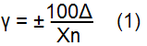

где Δ — абсолютная погрешность;
Хn —нормирующее значение, равное при измерении силы тока и напряжения конечному значению диапазона измерения, при измерении сопротивления и «h_{21E}» длине шкалы соответствующего диапазона измерения. Значение длины шкал, мм, не менее:
«Ω» — 49; «kQ, MQ» — 66; «h_{21E}» — 57.
Таблица 2 – Нормальные условия работы прибора
Влияющая величина | Нормальное значение
Положение | Горизонтальное ±2°
Температура окружающего воздуха, °С | 20 ±5
Относительная влажность воздуха, % | 65 ±15
Атмосферное давление кПа (мм рт. ст.) | 100±4 (750±30)
Частота при измерении силы и напряжения переменного тока | Нормальная область частот (табл. 3)
Форма кривой тока или напряжения | Синусоидальная с коэффициентом гармоник не более 2 %
Напряжение источника питания:  автоматической защиты и схемы омметра | 3,7—4,7 В (встроенным электрохимический источник постоянного тока),
Магнитное поле | Земное
Коэффициент переменной составляющей постоянного тока или напряжения, %, не более | 3

Частотный диапазон прибора при измерении силы и напряжении переменного тока соответствует таблице 3.
Время установления рабочего режима и показаний прибора не превышает 4 с после включения. Прибор допускает продолжительность непрерывной работы в течение 16 ч в диапазонах измерений, не требующих источников питания.
Таблица 3 - Конечное значение диапазонов измерений
Конечное значение  диапазонов измерений | Нормальная  область  частот, Гц | Рабочая  область  частот, Гц
1; 5; 10 В | 45—1000 | 1000—2000
50 В | 45—500 | 500—1000
250 В | 45—200 | 200—500
1000 В | 45—100 | 100—200
0,25; 1; 5; 25; 100; 500; 2500 мА | 45—1000 | 1000—2000

Непрерывная работа прибора в диапазонах измерении, требующих источников питания (омметр и измерение параметров транзисторов), определяется нормируемой емкостью этих источников и потреблением прибора (табл. 1), но не более16 ч.
Изоляция между всеми изолированными электрическими цепями и корпусом, а также наружными органами управления коммутирующих и регулировочных элементов прибора в нормальных климатических условиях применения (табл. 2) выдерживает в течение 1 мин. действие испытательного напряжения значением 3 кВ (действующее значение) переменного тока частотой 50 Гц. Прибор выдерживает кратковременные электрические перегрузки, значения которых не превышают 25-кратных от конечного значения диапазона измерений, но не более 50 А в последовательных и 2 кВ в параллельных электрических цепях. Время перегрузки 0,2—20 с с интервалом 20 с.
Однако, исходя из специфики построения схемы измерения параметров транзисторов проводимости типа п-р-п, следует учитывать, что при включении кнопки «п-р-п» схема защиты отключается, и прибор не защищен от перегрузок.
Примечание, При отсутствии источника питания автоматической защиты .кратковременные перегрузки (испытательный ток илн напряжение) не должны превышать в диапазоне измерений:
до 1 А — 5 I ном;
св. 1 А — 2,5 (1 A+I ном):
до 100 В — 5 U ном;
св. 100 В — 2 U ном (но не более 2 кВ),

3. ЛАБОРАТОРНАЯ РАБОТА ОБУЧАЮЩЕГОСЯ

Тема | Вид, название и краткое содержание задания | Планируемые часы  на выполнение  работы | Форма  отчетности  и контроля
1.2 | Лабораторная работа №1  Цель работы:  - с помощью измерительных приборов и оборудования оценить справедливость формулы определения сопротивления | 2 | отчетная работа №1,  собеседование
1.3 | Лабораторная работа №2  Цель работы:  - научиться составлять простейшие электрические схемы,  - включать в цепь амперметр и вольтметр,  - измерять и вычислять электрическое сопротивление постоянному току в электрической цепи  - определять погрешности измерения | 2 | отчетная работа №2,  собеседование
 | Лабораторная работа №3  Цель работы:  - выполнить последовательное соединение проводников;  - определить падение напряжения в отдельных проводниках, ¬рассчитав его по закону Ома и замерив вольтметром;  - результаты измерения сравнить с расчетными | 2 | отчетная работа №3,  собеседование
1.4 | Лабораторная работа №4  Цель работы:  - приобрести практические навыки по определению необходимого сечения проводов и потери напряжения в проводах | 2 | отчетная работа №4,  собеседование
 | Лабораторная работа №5  Цель работы:  - выполнить параллельное соединение проводников;  - определить силу тока в отдельных проводниках и общую силу тока;  - убедиться в правильности первого закона Кирхгофа;  - результаты измерения сравнить с расчетными величинами | 2 | отчетная работа №5,  собеседование
 | Лабораторная работа №6  Цель работы:  - ознакомиться с методами измерения работы и мощности в цепи постоянного тока и научиться для этой цели правильно включать в цепь электроизмерительные приборы | 2 | отчетная работа №6,  собеседование
1.10 | Лабораторная работа №7  Цель работы:  - ознакомиться с процессами, происходящими в простейших электрических цепях переменного тока, содержащих последовательно соединенные активное и индуктивное сопротивления.  - измерить общую силу тока, мощность и напряжение на отдельных участках цепи | 2 | отчетная работа №7,  собеседование
 | Лабораторная работа №8  Цель работы:  - ознакомиться с процессами, происходящими в простейших электрических цепях переменного тока, содержащих последовательно соединенные активное и индуктивное сопротивления.  - измерить общую силу тока, мощность и напряжение на отдельных участках цепи | 2 | отчетная работа №8,  собеседование
 | Лабораторная работа №9  Цель работы:  - ознакомиться с приборами (счетчиком и ваттметром), применяемыми для учета электроэнергии и измерения мощности, потребляемой в цепи однофазного переменного тока, а также со схемами их включения.  - измерить общую силу тока и напряжение на отдельных участках цепи | 2 | отчетная работа №9,  собеседование
1.13 | Лабораторная работа №10  Цель работы:  - проверить закон Ома для неразветвленной цепи переменного тока, состоящей из последовательно включенных резистора, катушки индуктивности и конденсатора;  - ознакомиться с явлением резонанса напряжений и условиями, при которых он возникает | 2 | отчетная работа №10,  собеседование
 | Лабораторная работа №11  Цель работы:  - ознакомиться с особенностями параллельного включения индуктивности (катушки) и емкости (конденсатора), а также с распределением токов в такой цепи и явлением резонанса токов | 2 | отчетная работа №11,  собеседование
1.14 | Лабораторная работа №12  Цель работы:  - ознакомиться с трехфазными системами переменного тока и методами измерения фазных и линейных токов и напряжений;  - проверить основные соотношения между токами и напряжениями при соединении потребителей в звезду;  - выявить роль нулевого провода в четырехпроводной системе трехфазного тока | 2 | отчетная работа №12,  собеседование
 | Лабораторная работа №13  Цель работы:  - ознакомиться с трехфазными системами переменного тока и методами измерения фазных и линейных токов и напряжений;  - проверить основные соотношения между токами и напряжениями при соединении потребителей в треугольник | 2 | отчетная работа №13,  собеседование
 | Лабораторная работа №14  Цель работы:  - ознакомиться с методами измерения и приборами, предназначенными для измерения активной мощности и коэффициента мощности в цепи трехфазного тока | 4 | отчетная работа №14,  собеседование

4 ОФОРМЛЕНИЕ ОТЧЕТА

Отчет по лабораторной работе должен содержать:
  - наименование отчета с указанием номера работы и даты её выполнения;
  - тему лабораторной работы;
  - цель работы;
  - приборы и оборудование с техническими характеристиками;
  - схему включения приборов;
  - протоколы с результатами измерений и вычислений с указанием её номера и названия;
  - расчетные формулы;
  - необходимые графики, диаграммы;
  - вывод.
Отчет выполняется чернилами, текст должен быть написан четким понятным почерком.
Схемы, таблицы, графики и другие построения выполняют только карандашом и чертежными инструментами. При выполнении схем необходимо пользоваться ГОСТом2.710 - 81.
При изображении в одной системе координат нескольких кривых, лучше пользоваться несколькими цветами. Диаграммы напряжений и токов должны выполняться в масштабе. На каждой оси координат должны быть обозначения и единицы измерения.
Математическую обработку экспериментальных данных приводят в отчете полностью с обязательным указанием расчетных формул и порядка расчета. Расчетные формулы должны содержать название с пояснением входящих в них величин:
Например:
Активное сопротивление цепи , Ом

,

где U- напряжение, В
I – сила тока , А.
В заключение всей работы делают вывод о выполнении поставленной цели, подтверждении опытным путем тех законов, правил и формул, которые изучались в ходе работы.
Каждая лабораторная работа защищается. Для защиты обучающийся должен знать теорию по данной теме, уметь собрать цепь, рассказать ход опыта, его цель, уметь проанализировать полученные результаты.
5 КРИТЕРИИ ОЦЕНКИ ОТЧЕТНЫХ РАБОТ

Форма зачета по практическим работам – собеседование.
Практическая работа считается выполненной и принимается к зачету по следующим критериям:
Оценка «отлично» выставляется, если студент обстоятельно, с достаточной полнотой излагает программный материал, дает правильные формулировки, точные определения ключевых понятий, обнаруживает полное понимание материала и может обосновать свой ответ, привести примеры, демонстрирует самостоятельность мышления, правильно отвечает на дополнительные вопросы.
Оценка «хорошо» выставляется, если студент дает ответ, удовлетворяющий тем же требованиям, что и для оценки «отлично», но допускает единичные ошибки, которые сам же исправляет после замечаний преподавателя.
Оценка «удовлетворительно» выставляется, если студент демонстрирует знание и понимание основных положений программного материала, но при этом допускает неточности в формулировке правил или определений, излагает материал недостаточно связно и последовательно.
Оценка «неудовлетворительно» выставляется, если студент обнаруживает незнание большей части программного материала, допускает ошибки в формулировке правил и определений, искажающие их смысл, беспорядочно и неуверенно излагает материал, сопровождая изложение частыми запинками, перерывами.

МЕТОДИЧЕСКИЕ УКАЗАНИЯ К ПРОВЕДЕНИЮ ЛАБОРАТОРНЫХ РАБОТ

ЛАБОРАТОРНАЯ РАБОТА №1
Тема: Исследование влияния длины, сечения и материала проводника на его электрическое сопротивление
Цель работы – с помощью измерительных приборов и оборудования оценить справедливость формулы определения сопротивления
Оборудование: монтажная панель с двумя хромеливыми и одной молибденовой спиралями РА1 - комбинированный прибор 43101; РV1 - комбинированный прибор Ц4342;

Теоретические сведения

Основной частью оборудования лабораторной работы является монтажная панель с двумя хромеливыми и одной молибденовой спиралями (рисунок 1, а)
В опыте №1 оператор поочередно подключает сначала хромелевую, а затем молибденовую спираль (рисунок 2).
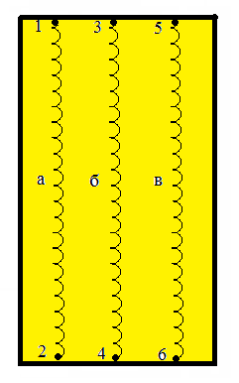 | 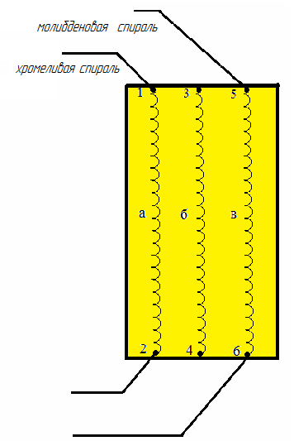
Рисунок 1 - Монтажная панель с двумя хромеливыми и одной молибденовой спиралями | Рисунок 2 – Соединение спиралей в опыте 1

В опыте №2 оператор с помощью закоротки 7-8 соединяет последовательно две хромеливые спирали увеличивая длину общей спирали вдвое (рисунок 3)
В опыте №3 оператор с помощью закороток 7-8 и 9-10 соединяет параллельно две хромеливые спирали увеличивая сечение общей спирали вдвое (рисунок 4)
С помощью измерительных приборов и оборудования оценить справедливость фор-мулы определения сопротивления
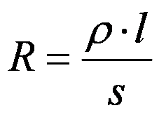
где R – сопротивление проводника, Ом
l — длина проводника; м.
s — площадь поперечного сечения; м².
ρ — удельное сопротивление, характеризующее электропроводность данного металла, Ом · м.
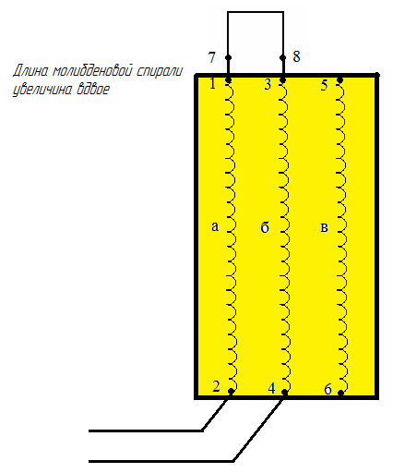 | 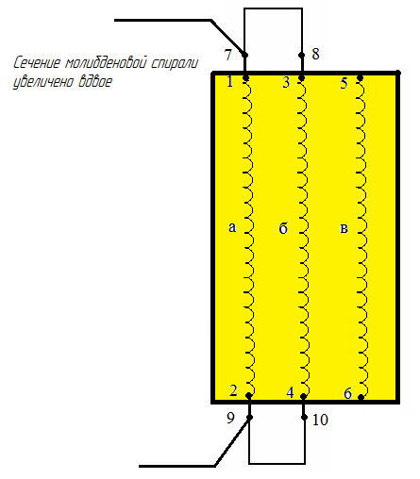
Рисунок 3 – Соединение спиралей в опыте 2 | Рисунок 4 – Соединение спиралей в опыте 3

Порядок выполнения работы:
Опыт №1 Исследование зависимости материала проводника на его электрическое сопротивление
Собрать схему рисунок 5
Данные измерений и расчетов занести в протокол (таблица 1)

Таблица 1 – Протокол измерений в опыте 1
 | молибден | хромель
U, В
I, А
R, Ом

Опыт №2 Исследование зависимости длины проводника на его электрическое сопротивление.

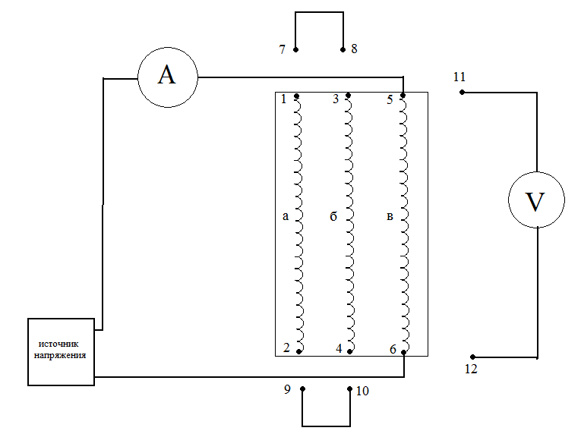
Рисунок 5 - Схема лабораторной установки для проведения опыта 1: а,б - хромеливые спирали, в – молибденовая спираль

Собрать схему по рисунку 6
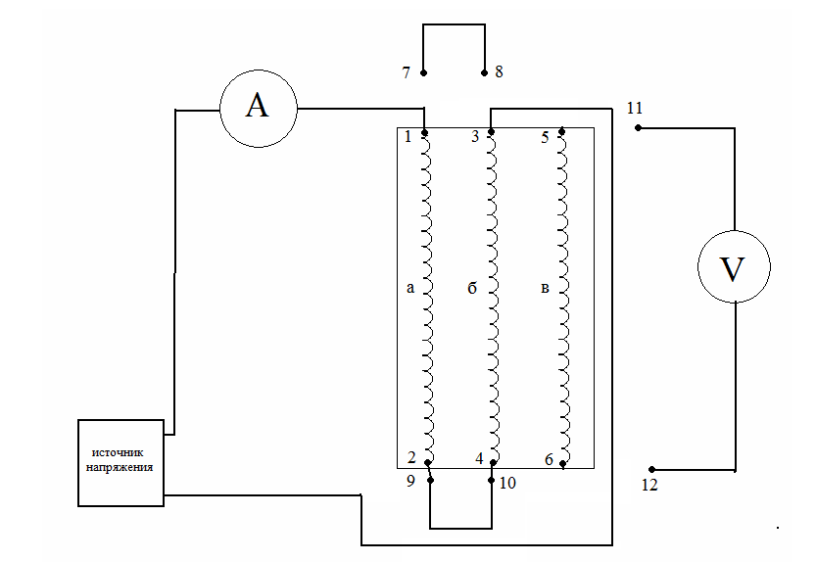
Рисунок 6 - Схема лабораторной установки для проведения опыта 2: а,б - хромеливые спирали, в – молибденовая спираль

Записать показания приборов в таблицу 2
Таблица 2 - Протокол измерений в опыте 2
 | Длина L | Длина 2 L
U, В
I, А
R, Ом

Опыт №3 Исследование зависимости поперечного сечения проводника на его электрическое сопротивление.
Собрать схему по рисунку 7
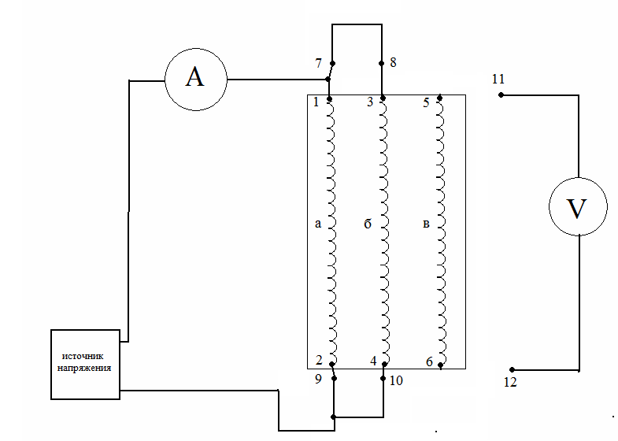
Рисунок 7 - Схема лабораторной установки для проведения опыта 3: а,б - хромеливые спирали, в – молибденовая спираль

Записать показания приборов в таблицу 3
Таблица 3 - Протокол измерений в опыте 3
 | Сечение S | Сечение 2 S
U, В
I, А
R, Ом
Сделать выводы по каждому проведенному опыту
Содержание отчета
- Наименование отчета.
- Тема лабораторной работы
- Цель лабораторной работы
- Перечень и технические данные оборудования
- Порядок работы с электрической схемой включения электроизмерительных приборов.
- Протокол с результатами вычислений
- Вывод по работе
Контрольные вопросы
1. В каких единицах измеряют силу тока, напряжение, электрическое сопротивление и проводимость?
2. Что такое удельное электрическое сопротивление, как его обозначают и в каких единицах измеряют?
3. Что такое удельная проводимость, как ее обозначают и в каких единицах измеряют?
4. Влияет ли температура провода на его электрическое сопротивление и, если влияет, -какова эта зависимость?
5 Как включается в цепь амперметр, вольтметр?

ЛАБОРАТОРНАЯ РАБОТА №2
Тема: Определение значения сопротивления с помощью вольтметра и амперметра
Цель работы – научиться составлять простейшие электрические схемы, включать в цепь амперметр и вольтметр, измерять и вычислять электрическое сопротивление постоянному току в электрической цепи
Оборудование: R ₀ - резистор переменный 470 Ом, R₁ - резистор 330 Ом; R₂ – резистор 680 Ом РА1 - комбинированный прибор 43101; РV1 - комбинированный прибор Ц4342

Порядок выполнения работы:
1.Собрать схему согласно рисунка 8

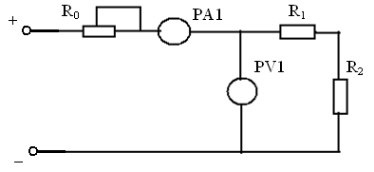

Рисунок 8 – Электрическая схема

2. Подключить схему к источнику питания комплекта 0 – + 15 V и установить напряжение на входе схемы 10V
3.Ручку переменного резистора R ₀ поочередно установить в крайнее левое, среднее и крайнее правое положение, занести в протокол испытаний показания приборов.
4. Рассчитать значения сопротивления исследуемого участка цепи трех положений ручки переменного резистора R ₀ по формуле: $R_{1\text{.}2}=\frac{U}{I}$
5. Определить среднее арифметическое результатов трех наблюдений по формуле:

$$R=\frac{R_{1\text{.}2}^{'}+R_{1\text{.}2}^{\text{''}}+R_{1\text{.}2}^{\text{'''}}}{3}$$
6 Вычислить абсолютные погрешности измерения сопротивления методом амперметра и вольтметра для каждого положения ручки переменного резистора R ₀ по формуле:

$$Δ=R_{1\text{.}2\text{ср}}−R_{1,2}$$
7 Вычислить относительные погрешности косвенных измерений сопротивления участка цепи по формуле: $δ=\frac{Δ⋅\text{100}}{R_{1,2\text{ср}}}$
8 Данные расчетов занести в протокол
Таблица 4 – Протокол измерений и вычислений
 | Дано |  | Измерено |  |  |  |  |  | Вычислить
 | R₁ | R₂ | I, A |  |  | U,В |  |  | R_{1,2} | R_{1,2 ср} | Δ | δ
 | Ом | Ом | дел | цена делен | велич | дел | цена делен | велич | Ом | Ом | Ом | %
1
2
3

9. Сделать выводы по работе.
Содержание отчета
- Наименование отчета.
- Тема лабораторной работы
- Цель лабораторной работы
- Перечень и технические данные оборудования
- Порядок работы с электрической схемой включения электроизмерительных приборов.
- Протокол с результатами вычислений
- Вывод по работе
Контрольные вопросы
1. На основании какого закона по показаниям амперметра и вольтметра определяют электрическое сопротивление электрической цепи постоянному току?
2. Сформулируйте определение, что такое ампер, вольт, ом, сименс?
3. Чем определяются абсолютная и относительная погрешности?
4 Каким должно быть сопротивление амперметра, чтобы он не нарушал режим работы цепи?
5 Как можно повысить точность измерения электрического сопротивления с помощью амперметра и вольтметра?
5. Какими другими приборами можно измерить электрическое сопротивление?

ЛАБОРАТОРНАЯ РАБОТА №3
Тема: Проверка закона Ома при последовательном соединении приемников электрической энергии
Цель работы — выполнить последовательное соединение проводников; определить падение напряжения в отдельных проводниках, рассчитав его по закону Ома и замерив вольтметром; результаты измерения сравнить с расчетными.
Оборудование: R ₁ - резистор 100 Ом, R₂ - резистор 27 Ом; R₃ – резистор 470 Ом РА1 - комбинированный прибор 43101; РV1 - комбинированный прибор Ц4342;

Порядок выполнения работы:
1.Собрать схему согласно рисунка 9
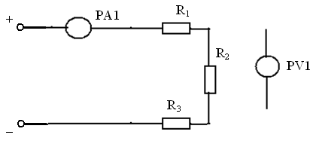
Рисунок 9– Электрическая схема

2.Подключить схему к источнику питания комплекта 0 – + 15 V и установить напряжение на входе схемы 10V
3.Измерить вольтметром общее падение напряжения U на последовательном соединении приемников R₁, R₂ и R₃ и на каждом из них и занести результаты измерения в протокол.
4.Измерить амперметром общий ток в цепи I и занести результаты измерения в протокол.
5.Рассчитать падение напряжения на отдельных приемниках по закону Ома для участка цепи $U_{1}=I⋅R_{1}$ $U_{2}=I⋅R_{2}$ $U_{3}=I⋅R_{3}$
6.Сравнить полученные значения напряжений с измеренными
7 Данные расчетов занести в протокол
Таблица 5 – Протокол измерений и вычислений
Дано |  | Измерено |  |  |  |  |  | Вычислить
 |  | I, A |  |  | U,В |  |  | U | Δ | δ
 | Ом | дел | цена делен | велич | дел | цена делен | велич | В | В | %
R₁
R₂
R₃
общ

9.Сделать выводы по работе.

Содержание отчета
- Наименование отчета.
- Тема лабораторной работы
- Цель лабораторной работы
- Перечень и технические данные оборудования
- Порядок работы с электрической схемой включения электроизмерительных приборов.
- Протокол с результатами вычислений
- Вывод по работе

Контрольные вопросы
1. Какое соединение проводников и приемников называют последовательным?
2.Определить падение напряжения на приемнике, сопротивление которого R, если через него проходит ток.
3. Чему равно напряжение на входных зажимах последовательной цепи, если известно падение напряжения на ее отдельных элементах?
4. Чему равна сила тока в последовательной цепи, если известна сила тока в ее отдельных элементах?
5. Каким должно быть сопротивление амперметра, чтобы он не влиял на режим работы цепи?
6. Четыре резисторов соединены последовательно, через каждый протекает ток 1А. Чему равен ток в цепи?

ЛАБОРАТОРНАЯ РАБОТА №4
Тема: Определение необходимого сечения проводов и потерь напряжения в проводах
Цель работы: приобрести практические навыки по определению необходимого сечения проводов и потери напряжения в проводах.
Оборудование: РV1 - комбинированный прибор Ц4342; РV2- комбинированный прибор 43101; R1; R2- резистор 27 Ω; R3; R4 - резистор 680 Ω.
Порядок работы
1.Собрать схему согласно рисунка 10;

Рисунок 10 – Электрическая схема исследования

2 Подать на схему напряжение ~ 8 -10 V;
3 Измерить напряжение источника питания и напряжение на нагрузке;
4 Определить падение напряжения на проводах;
5 Определить сечение медного и алюминиевого провода, необходимого для передачи электроэнергии на данную нагрузку на расстояние l=500 м по формуле: 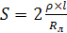 мм² , где
6 Определить мощность на нагрузке $Р=\frac{U_{н}^{2}}{R_{н}}$
7 Определить мощность, потребляемую от источника $Р=\frac{U_{п}^{2}}{R_{н}+R_{л}}$
8 Определить КПД линии передачи $η=\frac{P_{н}}{Р}=\frac{U_{н}^{2}}{U_{л}^{2}}⋅\frac{R_{н}+R_{л}}{R_{н}}$
9 Подключить схему к источнику питания ~ 20-30 V измерить напряжение источника и напряжение на нагрузке;
10 Определить мощность на нагрузке $Р=\frac{U_{н}^{2}}{R_{н}}$
11 Определить мощность, потребляемую от источника $Р=\frac{U_{п}^{2}}{R_{н}+R_{л}}$
12 Определить КПД линии передачи
Составить и заполнить протокол. Сделать вывод по проделанной работе. Сравнить мощности, отдаваемые в нагрузки, и КПД
Таблица 6 - Протокол измерений и вычислений
Напряжение источника питания | Дано |  |  |  |  | Измерено |  | Вычислить
Напряжение источника питания | R₁ ;R₂ | R₃; R₄ | ℓ | ρ_{Cu} | ρ_{Al} | U_{п} | U_{н} | R_{л} | R_{н} | S_{Cu} | S_{Al} | P_{н} | P | η
Напряжение источника питания | Ом | Ом | м |  |  | В | В | Ом | Ом | мм² | мм² | Вт | Вт | -
V
V

Содержание отчета

- Наименование отчета
- Тема лабораторной работы
- Цель лабораторной работы
- Перечень и технические данные оборудования
- Порядок работы с электрической схемой включения электроизмерительных приборов.
- Протокол с результатами измерений и вычислений
- Вывод по работе
Контрольные вопросы

1 Чем вызваны потери напряжения в линиях электропередачи?
2 От чего зависит величина потери напряжения в проводах?
3 Что такое допустимая потеря напряжения и чему она равна?
4 Как не допустить превышение допустимой потери напряжения?
5 Как зависит КПД линии электропередачи от потери напряжения?

ЛАБОРАТОРНАЯ РАБОТА №5
Тема: Проверка закона Кирхгофа при параллельном соединении приемников электрической энергии
Цель работы — выполнить параллельное соединение проводников; определить силу тока в отдельных проводниках и общую силу тока; убедиться в правильности первого закона Кирхгофа; результаты измерения сравнить с расчетными.
Оборудование: РА1 - комбинированный прибор 43101; R1 - резистор 3,3 кΩ; R2 - резистор 4,7 кΩ; RЗ - резистор 10 кΩ;

Порядок выполнения работы:
1.Собрать схему согласно рисунка 11
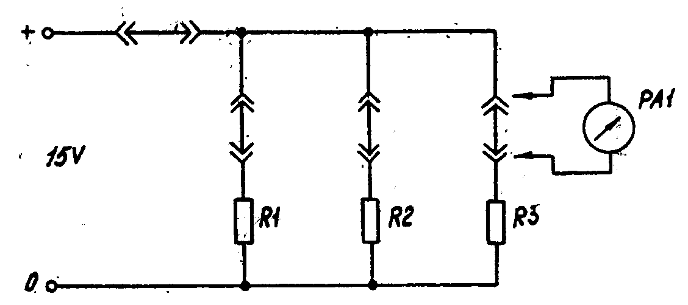

Рисунок 11 – Электрическая схема
2. Подключить схему к источнику питания комплекта 0 – + 15 V и установить напряжение на входе схемы 15 V;
3. Измерить амперметром (43101) общий ток в неразветвленной части электрической цепи и занести результат измерений в таблицу;
4. Измерить поочередно амперметром (Ц4317) токи I ₁, I₂, I₃, протекающие через приемники R1, R2, RЗ и занести результаты измерений в протокол;

Таблица 7 – Протокол измерений и вычислений
 | Дано | Измерено |  | Вычислить
 | R | I, | U, | I, | ∆, | Δ,
 | Ом | А | В | А | А | %
1
2
3
общ

5. Рассчитать силу тока в каждой ветви по закону Ома I= U/R, в неразветвленной части цепи по первому закону Кирхгофа:
I = I₁+I₂+Iз
6. Сравнить полученные значения I с измеренными и сделать вывод.
Содержание отчета
- Наименование отчета.
- Тема лабораторной работы
- Цель лабораторной работы
- Перечень и технические данные оборудования
- Порядок работы с электрической схемой включения электроизмерительных приборов.
- Протокол с результатами вычислений
- Вывод по работе

Контрольные вопросы
1. Чему равна сила тока в отдельной ветви цепи, если падение напряжения в ней равно U, а сопротивление R?
2 Чему равна сила тока в неразветвленной электрической цепи, если известна сила тока в каждом сопротивлении, включенном параллельно?
3. Чему равно общее сопротивление R электрической цепи при параллельном соединении пяти приемников электрической энергии, сопротивления которых равны между собой?
4. Как определяют общее сопротивление электрической цепи при параллельном соединении приемников, если сопротивления их разные?
5. Чему равна общая проводимость десяти параллельно соединенных приемников, если сопротивление каждого из них равно R?
6. Как распределяется ток по резисторам, соединенным параллельно, если известна общая сила тока I в цепи, число резисторов 4 и сопротивление каждого R?

ЛАБОРАТОРНАЯ РАБОТА №6
Тема: Определение работы и мощности постоянного тока

Цель работы — ознакомиться с методами измерения работы и мощности в цепи постоянного тока и научиться для этой цели правильно включать в цепь электроизмерительные приборы.
Оборудование: РА1 - комбинированный прибор 43101; РV1- комбинированный прибор Ц4342; R1 - резистор 1 кΩ; R2 - резистор 1,5 кΩ.
Порядок выполнения работы:
1.Собрать схему согласно рисунка 12

Рисунок 12– Электрическая схема | 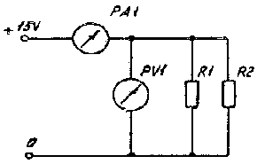  Рисунок 13– Электрическая схема

2.Подключить схему к источнику питания постоянного тока с напряжением 0+15 V;
3.Вычислить общее сопротивление последовательного соединения резисторов по формуле:

$$R^{'}=R1+R2$$
4.Снять показания приборов и вычислить мощность, потребляемую последовательным соединением резисторов по формуле:
$$Р=U_{1}⋅I_{1}=I_{1}^{2}⋅R^{'}=\frac{U_{1}^{2}}{R^{'}}$$
5.Собрать схему согласно рисунка 13;
6.Снять показания приборов и вычислить: общее сопротивление параллельного соединения резисторов по формуле:
$$R^{''}=\frac{R1⋅R2}{R1+R2}$$
7.Мощность, потребляемую параллельным соединением резисторов по формуле:
$$P=U_{2}⋅I_{2}=I_{2}^{2}⋅R^{''}=\frac{U_{2}^{2}}{R^{''}}$$
8.Работу электрического тока за время t=10 минут по формуле:
А=Р . t
- Результаты измерений и вычислений занести в таблицу
Таблица 8 – Протокол измерений и вычислений
Способ соединения | Дано |  | Измерено |  |  |  |  |  | Вычислить
Способ соединения | R1 | R2 | I, А |  |  | U, В |  |  | R | P | A
Способ соединения | Ом | Ом | дел | ц. д. | вел | дел | ц. д. | вел | Ом | Вт | Дж
Последовательное
Параллельное

- Сделать выводы по проделанной работе

Содержание отчета
- Наименование отчета.
- Тема лабораторной работы
- Цель лабораторной работы
- Перечень и технические данные оборудования
- Порядок работы с электрической схемой включения электроизмерительных приборов.
- Протокол с результатами вычислений
- Вывод по работе

Контрольные вопросы
1. Что такое работа и мощность в электрической цепи и в каких единицах их измеряют?
2. Какими приборами измеряют мощность постоянного тока?
3. Какими приборами и в каких единицах измеряют электрическую энергию?
4.В чем отличие мощности источника энергии от мощности потребителя?
5. Что такое электрическая энергия источника, приведите и поясните формулу для ее определения?
6. Изменятся ли потери энергии внутри источника при изменении сопротивления внешнего участка цепи при условии, что ЭДС Е = const?
7. Как изменится количество теплоты, выделяющейся в нагревательном приборе, при ухудшении контакта в штепсельной розетке?
8. Два источника имеют одинаковые ЭДС и токи, но различные внутренние сопротивления. Какой из источников имеет больший КПД?

ЛАБОРАТОРНАЯ РАБОТА №7
Тема: Исследование электрической цепи переменного тока с активным и индуктивным сопротивлениями
Цель работы — ознакомиться с процессами, происходящими в простейших электрических цепях переменного тока, содержащих последовательно соединенные активное и индуктивное сопротивления. Измерить общую силу тока, мощность и напряжение на отдельных участках цепи.
Оборудование: L – катушка индуктивности – трансформатор TV1, выводы 4 – 8; PA1– комбинированный прибор 43101; PV1– комбинированный прибор Ц4342; R – резистор 100 Ω
Порядок выполнения работы:
1.Собрать схему согласно рисунка 14
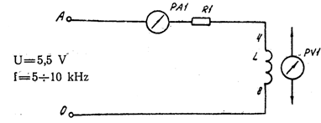

Рисунок 14 – Электрическая схема

2. Подключить схему к клеммам А и 0 трехфазного генератора;
3. Измерить силу тока I, напряжение U на входе схемы и падение напряжения на активном U_{а} и индуктивном U_{к} сопротивлениях;
4. Результаты измерений занести в таблицу;
5. Вычислить
- полное сопротивление электрической цепи по формуле: $Z=\frac{U}{I}$;
- полное сопротивление катушки индуктивности Z_{к} по формуле: $Z=\frac{U_{к}}{I}$;
- с помощью комбинированного прибора 43101 измерить активное сопротивление катушки индуктивности R_{L}. Определить индуктивное сопротивление катушки по формуле:
$X_{L}=\sqrt{Z_{к}^{2}−R_{к}^{2}}$;
- индуктивность катушки по формуле $L=\frac{X_{L}}{2πf}$;
- сопротивление R_{а} активного участка цепи по формуле: $R_{а}=\frac{U_{а}}{I}$;

- активное сопротивление электрической цепи: R=R_{а}+R_{к}

- активную мощность, потребляемую в электрической цепи, Р=I² . R

- реактивную мощность цепи: Q=I² . X_{L}

- полную мощность цепи: $S=\sqrt{P^{2}+Q^{2}}$;

- угол сдвига фаз в цепи: $\text{cos}ϕ=\frac{P}{S}$; $ϕ=\text{arc}\text{cos}\frac{P}{S}$;
6. Данные расчетов занести в таблицу.
Таблица 9 – Протокол измерений и вычислений
Измерено |  |  |  | Вычислено
I | U | U_{а} | U_{к} | Z | Z_{к} | X_{L} | L | R_{а} | R | P | Q | S | cosφ | φ
А | В | В | В | Ом | Ом | Ом | Гн | Ом | Ом | Вт | ВАр | ВА
- По результатам измерений и расчетов построить векторную диаграмму.
- Сделать вывод по работе.
Содержание отчета
- Наименование отчета.
- Тема лабораторной работы
- Цель лабораторной работы
- Перечень и технические данные оборудования
- Порядок работы с электрической схемой включения электроизмерительных приборов.
- Протокол с результатами вычислений
- Построенная векторная диаграмма напряжений
- Вывод по работе
Контрольные вопросы
1. Чему равно индуктивное сопротивление и в каких единицах его измеряют?
2. Чему равно мгновенное напряжение на индуктивности L и на активном сопротивлении R, если по ним протекает ток?
3. Чему равна угловая частота и в каких единицах ее измеряют?
4. Чему равны действующие значения синусоидальных токов и напряжений, если известны их амплитудные значения?
5. Как изменится сдвиг фаз между напряжением и током, если R и Х_{L} цепи увеличатся в 2 раза?

ЛАБОРАТОРНАЯ РАБОТА №8

Тема: Исследование электрической цепи переменного тока с активным и емкостным сопротивлениями
Цель работы — ознакомиться с процессами, происходящими в простейших электрических цепях переменного тока, содержащих последовательно соединенные активное и индуктивное сопротивления. Измерить общую силу тока, мощность и напряжение на отдельных участках цепи.
Оборудование: РА1 — комбинированный прибор Ц4342; РV1 — комбинированный прибор 43101; R1 –резистор 470 Ω; С1 — конденсатор 0,1 μF.

Порядок выполнения работы:
1.Собрать схему согласно рисунку 15
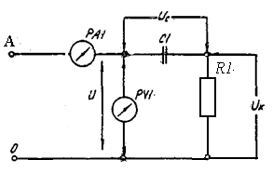

Рисунок 15– Электрическая схема

2. Подключить схему к генератору трехфазного напряжения, используя клеммы А и 0, частотой от 5 до 10 кГц;
3. Измерить силу тока I, напряжение U на входе схемы и падение напряжения на активном U_{а} и емкостном U_{с} сопротивлениях;
4. Результаты измерений занести в таблицу;
5. Вычислить
- полное сопротивление электрической цепи по формуле: $Z=\frac{U}{I}$;
- емкостное сопротивление конденсатора по формуле: $X_{c}=\frac{U_{c}}{I}$;
- сопротивление R_{а} активного участка цепи по формуле: $R=\frac{U_{R}}{I}$;
- активную мощность, потребляемую в электрической цепи, Р=I² . R

- реактивную мощность цепи: Q=I² . X_{с}

- полную мощность цепи: $S=\sqrt{P^{2}+Q^{2}}$;

- угол сдвига фаз в цепи: $\text{cos}ϕ=\frac{P}{S}$; $ϕ=\text{arccos}\frac{P}{S}$;
6. Данные расчетов занести в протокол.
Таблица 10 – Протокол измерений и вычислений
Измерено |  |  |  | Вычислено
I | U | U_{R} | U_{с} | Z | X_{с} | R | P | Q | S | cosφ | φ
А | В | В | В | Ом | Ом | Ом | Вт | ВАр | ВА
7. По результатам измерений и расчетов построить векторную диаграмму.
8. Сделать вывод по работе.
Содержание отчета
- Наименование отчета.
- Тема лабораторной работы
- Цель лабораторной работы
- Перечень и технические данные оборудования
- Порядок работы с электрической схемой включения электроизмерительных приборов.
- Протокол с результатами вычислений
- Построенная векторная диаграмма напряжений.
- Вывод по работе
Контрольные вопросы
1. Чему равно емкостное сопротивление и в каких единицах его измеряют?
2. Чему равно мгновенное напряжение на емкости С и на активном сопротивлении R, если по ним протекает ток?
3. Чему равна угловая частота и в каких единицах ее измеряют?
4. Чему равны действующие значения синусоидальных токов и напряжений, если известны их амплитудные значения?
5. Как изменится сдвиг фаз между напряжением и током, если R и Х_{С} цепи увеличатся в 2 раза?

ЛАБОРАТОРНАЯ РАБОТА №9
Тема: Определение работы и мощности в цепи однофазного переменного тока
Цель работы — ознакомиться с приборами (счетчиком и ваттметром), применяемыми для учета электроэнергии и измерения мощности, потребляемой в цепи однофазного переменного тока, а также со схемами их включения. Измерить общую силу тока и напряжение на отдельных участках цепи.
Оборудование: РА1 - комбинированный прибор 43101; РV1- комбинированный прибор Ц 4342; R1 - резистор, 100 Ω; трансформатор TV1, выводы 1 – 3; С1 — конденсатор 0,1 μF.

Полную электрическую мощность можно измерить при помощи вольтметра и амперметра. Измерять активную мощность в цепи однофазного переменного тока можно двумя методами: включением в цепь специального электроизмерительного прибора — ваттметра (рисунок 16 или трех электроизмерительных приборов — вольтметра, амперметра и фазометра). Во втором случае мощность подсчитывают перемножением показаний все трех приборов.
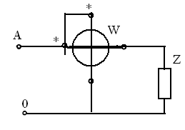
Рисунок 16 — Схема включения однофазного ваттметра

Ваттметр снабжен двумя катушками: токовой, включаемой последовательно с потребителями, по которой проходит весь измеряемый ток (точно так же, как по катушке амперметра), и напряжения с добавочным сопротивлением, которая включена так же, как вольтметр, т. е. — показания ваттметра — это произведение трех величин: напряжения U, силы тока I и коэффициента мощности соs φ. При подключении зажимов ваттметра к измеряемой цепи необходимо соединить начала и концы его обмоток в соответствии с направлением электрической энергии от генерирующей станции к потребителю. Начала (генераторные зажимы) ваттметров обозначают звездочкой. Если нарушить этот порядок, стрелка ваттметра будет отклоняться в противоположную сторону.
Порядок выполнения работы:
1.Собрать схему согласно рисунку 17
2. Подключить схему к клеммам А и 0 трехфазного генератора;

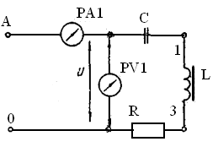
Рисунок 17 – Электрическая схема

3. Измерить силу тока I, напряжение U на контуре, падение напряжения на емкостном U_{с} , индуктивном U_{к} и активном U_{а} сопротивлениях;
4. Результаты измерений занести в таблицу;
5. Вычислить
- полное сопротивление катушки индуктивности Z_{L} по формуле: $Z_{L}=\frac{U_{к}}{I}$;
- с помощью комбинированного прибора 43101 измерить активное сопротивление катушки индуктивности R_{L}. Определить индуктивное сопротивление катушки по формуле:

$X_{L}=\sqrt{Z_{к}^{2}−R_{к}^{2}}$;
- сопротивление R_{а} активного участка цепи по формуле: $R_{а}=\frac{U_{а}}{I}$;
- активное сопротивление электрической цепи: R=R_{а}+R_{к}

- падения напряжения на активном и индуктивном сопротивлениях

$U_{R}=I⋅R;$ $U_{L}=I⋅X_{L};$
- активную мощность, потребляемую в электрической цепи, Р=U_{R} . I

- реактивную мощность электрической цепи $Q=I⋅(U_{L}−U_{C});$
- полную мощность цепи: $S=U⋅I;$
- угол сдвига фаз в цепи: $\text{cos}ϕ=\frac{P}{S}$; $ϕ=\text{arccos}\frac{P}{S}$;
- Работу электрического тока за время t=10 минут по формуле:
$W_{а}=Р⋅t;$ $W_{р}=Q⋅t;$ $W=\sqrt{(W_{а})^{2}+(W_{р})^{2}}$
6. Результаты расчетов занести в протокол.
Таблица 11 – Протокол измерений и вычислений
Измерено |  |  |  |  | Вычислено
I | U | U_{с} | U_{к} | U_{а} | Z_{L} | X_{L} | R_{а} | R | X_{c} | U_{R} | U_{L} | P | Q | S | cos φ | φ
А | В | В | В | В | Ом | Ом | Ом | Ом | Ом | В | В | Вт | ВАр | Ва

7. По результатам измерений и расчетов построить векторную диаграмму, треугольники сопротивлений и мощностей.
8.Сделать вывод по работе.

Содержание отчета
- Наименование отчета
- Тема лабораторной работы
- Цель лабораторной работы
- Перечень и технические данные оборудования
- Порядок работы с электрической схемой включения электроизмерительных приборов.
- Протокол с результатами вычислений
- Построенные векторная диаграмма напряжений, треугольники сопротивлений и мощностей.
- Вывод по работе
Контрольные вопросы
1. Что такое активная и реактивная мощности однофазной цепи переменного тока и в каких единицах их измеряют?
2. Чему равна полная мощность однофазной цепи переменного тока и в каких единицах ее измеряют?
3. Что такое коэффициент мощности?
4. Какими приборами помимо амперметра и вольтметра можно измерить электроэнергию?
5. Каково устройство счетчика электрической энергии?

ЛАБОРАТОРНАЯ РАБОТА №10
Тема: Исследование последовательного соединения активного сопротивления, индуктивности и емкости (резонанс напряжений).
Цель работы — проверить закон Ома для неразветвленной цепи переменного тока, состоящей из последовательно включенных резистора, катушки индуктивности и конденсатора; ознакомиться с явлением резонанса напряжений и условиями, при которых он возникает
Оборудование: РА1 — комбинированный прибор Ц4342; РV1 — комбинированный прибор 43101; L — катушка индуктивности (трансформатор ТV1, выводы 4—8}; С1 — конденсатор 0,1 μF
Порядок выполнения работы:
1.Собрать схему согласно рисунку 18

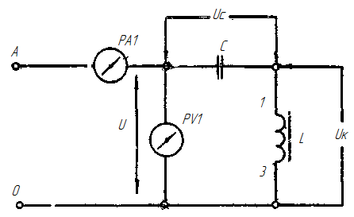
Рисунок 18 – Электрическая схема

2. Подключить схему к клеммам А и 0 трехфазного генератора;
3. Измерить силу тока I, напряжение U на контуре, падение напряжения на емкостном U_{с} и индуктивном U_{к} сопротивлениях;
4. Результаты измерений занести в протокол;
5. Вычислить
- полное сопротивление катушки индуктивности Z_{к} по формуле: $Z_{L}=\frac{U_{к}}{I}$;
- определить индуктивное сопротивление катушки по формуле: $X_{L}=\sqrt{Z_{к}^{2}−R_{к}^{2}}$;
- емкостное сопротивление конденсатора: $X_{c}=\frac{U_{c}}{I}$;
- падения напряжения на активном и индуктивном сопротивлениях катушки
$\begin{aligned}U_{R}=I⋅R; \\ U_{L}=I⋅X_{L};\end{aligned}$
- активную мощность, потребляемую в электрической цепи: Р=U_{R} . I

- полную мощность цепи: $S=U⋅I;$
- угол сдвига фаз в цепи: $\text{cos}ϕ=\frac{P}{S}$; $ϕ=\text{arccos}\frac{P}{S}$;
6. Результаты расчетов занести в протокол.
Таблица 12 – Протокол измерений и вычислений
Измерено |  |  |  | Вычислено
I | U | U_{с} | U_{к} | Z_{L} | X_{L} | X_{c} | U_{R} | U_{L} | P | S | cos φ | φ
А | В | В | В | Ом | Ом | Ом | В | В | Вт | Ва

7. По результатам измерений и расчетов построить векторную диаграмму напряжений.
8.Сделать выводы по работе.

Содержание отчета
- Наименование отчета
- Тема лабораторной работы
- Цель лабораторной работы
- Перечень и технические данные оборудования
- Порядок работы с электрической схемой включения электроизмерительных приборов.
- Протокол с результатами вычислений
- Построенные векторная диаграмма напряжений.
- Вывод по работе
Контрольные вопросы
1. Изобразите векторы напряжений на индуктивности и емкости
2. Чему равно полное сопротивление цепи, состоящее из последовательно соединенных R, L и С?
3. Какой знак имеют емкостное и индуктивное сопротивления?
4. Что такое резонанс напряжений?
5. Чему равна резонансная частота, если известна индуктивность и емкость цепи?
6. Совпадает ли по фазе ток с напряжением сети при резонансе напряжений?
7. В каких случаях вектор тока в электрической цепи при последовательном, соединении R, L и С отстает от вектора напряжения сети и в каких случаях опережает его?
8. Чему равен коэффициент мощности при резонансе напряжений?
9. Какую опасность может создать резонанс напряжения?

ЛАБОРАТОРНАЯ РАБОТА №11
Тема: Исследование параллельного соединения индуктивного и емкостного сопротивлений (резонанс токов).
Цель работы — ознакомиться с особенностями параллельного включения индуктивности (катушки) и емкости (конденсатора), а также с распределением токов в такой цепи и явлением резонанса токов.
Оборудование: РА1 — прибор комбинированный 43101; РV1 — прибор комбинированный Ц4342; ТV1 — трансформатор ; С1 — конденсатор 3300 рF.

Порядок выполнения работы:
1.Собрать схему согласно рисунка 19
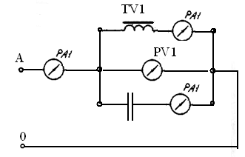

Рисунок 19 – Электрическая схема

2. Подключить схему к клеммам А и 0 трехфазного генератора;
3. Измерить напряжение контура U , ток катушки I_{L} и ток конденсатора I_{с} при включении емкости 3300 pF;
4. Результаты измерений занести в протокол;
5. Вычислить
- полное сопротивление катушки индуктивности Z_{L} по формуле: $Z_{L}=\frac{U}{I_{L}}$;
- определить индуктивное сопротивление катушки по формуле: $X_{L}=\sqrt{Z_{L}^{2}−R_{L}^{2}}$;
- емкостное сопротивление конденсатора: $X_{c}=\frac{U}{I_{C}}$;
- угол сдвига фаз в цепи: $\text{cos}ϕ=\frac{P}{S}$; $ϕ=\text{arccos}\frac{P}{S}$;
- активную мощность, потребляемую в электрической цепи: $P=I_{L}^{2}⋅R_{L};$
- полную мощность цепи: $S=U⋅I;$
6. Результаты расчетов занести в протокол.
7. По результатам измерений и расчетов построить векторную диаграмму напряжений.
Таблица 12 – Протокол измерений и вычислений
Измерено |  |  |  | Вычислено
U | I | I_{C} | I_{L} | Z_{L} | X_{L} | X_{C} | cos φ | φ | P | S
B | A | A | A | Ом | Ом | Ом |  |  | Вт | Ва

8.Сделать выводы по работе.

Содержание отчета
- Наименование отчета
- Тема лабораторной работы
- Цель лабораторной работы
- Перечень и технические данные оборудования
- Порядок работы с электрической схемой включения электроизмерительных приборов.
- Протокол с результатами вычислений
- Построенные векторная диаграмма напряжений.
- Вывод по работе
Контрольные вопросы
1. Что такое индуктивное и емкостное сопротивления и в каких единицах их измеряют?
2. Что такое угол φ и как его вычисляют?
3. Как определяют силу суммарного тока в неразветвленной цепи переменного тока, если известна сила тока и его фаза в каждой параллельной ветви?
4. В каких случаях вектор тока совпадает с вектором напряжения, отстает от вектора напряжения и опережает его?
5. Что такое резонанс токов?
6. Какую опасность может представить резонанс токов?

ЛАБОРАТОРНАЯ РАБОТА № 12
Тема: Исследование трехфазной цепи при соединении в звезду
Цель работы — ознакомиться с трехфазными системами переменного тока и методами измерения фазных и линейных токов и напряжений; проверить основные соотношения между токами и напряжениями при соединении потребителей в звезду; выявить роль нулевого провода в четырехпроводной системе трехфазного тока.
Оборудование: РА1 — прибор комбинированный 43101; РV1 — прибор комбинированный Ц4342; R1 — - резистор 470 Ω, 680 Ω, R2 — резистор 680 Ω, 680 Ω, R3 — - резистор 1 кΩ, 680 Ω; SA1 — тумблер ТМ1-1

Порядок выполнения работы:
1.Собрать схему согласно рисунка 19
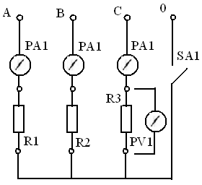
Рисунок 19 – Электрическая схема

2. Подключить схему к клеммам трехфазного генератора; соединить в звезду с симметричной нагрузкой во всех трех фазах;
3. Измерить линейные и фазные токи и напряжения, проверить соотношение между линейными и фазными напряжениями при включенном и выключенном нулевом проводе;
4. Изменить нагрузку в фазах так, чтобы во всех трех фазах была разная нагрузка;
5. Измерить линейные и фазные токи и напряжения, проверить соотношения между фазными и линейными напряжениями при выключенном и включенном нулевом проводе;
6. Результаты измерений занести в протокол;
7. По результатам измерений построить векторные диаграммы напряжений и токов для симметричной и несимметричной нагрузок, определить ток в нулевом проводе.
8.Сделать вывод по работе.

Таблица 13 – Протокол измерений и вычислений
Фаза | Дано | Измерено |  |  |  | Вычислить
Фаза | R _{ф} | I_{ф} | I _{лин} | U_{ф} | U _{лин} | I ₀ | m_{I} | m_{U} | Длины векторов
Фаза | Ом | А | А | В | В | А | А/см | В/см | см
Симметричный режим
А
В
С
Несимметричный режим
А
В
С

Содержание отчета
- Наименование отчета
- Тема лабораторной работы
- Цель лабораторной работы
- Перечень и технические данные оборудования
- Порядок работы с электрической схемой включения электроизмерительных приборов.
- Протокол с результатами вычислений
- Построенные векторные диаграммы напряжений и токов.
- Вывод по работе
Контрольные вопросы
1. Какое соединение однофазных потребителей электрической энергии называют звездой?
2. Какое напряжение называют линейным?
3. Во сколько раз линейное напряжение больше фазного при соединении в звезду с выведенной нулевой точкой?
4. Как определить силу тока в нулевом проводе, если известна сила тока в каждом фазном проводе?
5. Для чего применяют нулевой провод в четырехпроводной трехфазной системе?
6. Как изменится напряжение на зажимах приемника электрической энергии, соединенного в звезду с выведенной нулевой точкой, при обрыве нулевого провода при симметричной и несимметричной нагрузках?

ЛАБОРАТОРНАЯ РАБОТА №13
Тема: Исследование трехфазной цепи при соединении в треугольник.
Цель работы — ознакомиться с трехфазными системами переменного тока и методами измерения фазных и линейных токов и напряжений; проверить основные соотношения между токами и напряжениями при соединении потребителей в треугольник.
Оборудование: РА1 — прибор комбинированный 43101; РV1 — прибор комбинированный Ц4342; R1 — - резистор 470 Ω, 680 Ω, R2 — резистор 680 Ω, 680 Ω, R3 — - резистор 1 кΩ, 680 Ω; SA1 — тумблер ТМ1-1

Порядок выполнения работы:
1.Собрать схему согласно рисунка 20
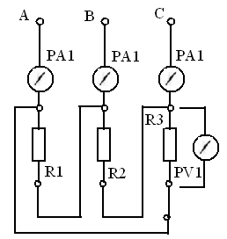

Рисунок 20 – Электрическая схема

2. Подключить схему к клеммам трехфазного генератора; соединить в треугольник с симметричной нагрузкой во всех трех фазах;
3. Измерить линейные и фазные токи и напряжения, проверить соотношение между линейными и фазными напряжениями;
4. Изменить нагрузку в фазах так, чтобы во всех трех фазах была разная нагрузка;
5. Измерить линейные и фазные токи и напряжения, проверить соотношения между фазными и линейными напряжениями;
6. Результаты измерений занести в протокол;
7. По результатам измерений построить векторные диаграммы, определив линейные токи при двух режимах работы электрической цепи (симметричном и несимметричном).
8.Сделать вывод по работе.

Таблица 14 – Протокол измерений и вычислений
Фаза | Дано | Измерено |  |  |  | Вычислить
Фаза | R _{ф} | I_{ф} | I _{лин} | U_{ф} | U _{лин} | I _{лин} | m_{I} | m_{U} | Длины векторов
Фаза | Ом | А | А | В | В | А | А/см | В/см | см
Симметричный режим
АВ
ВС
СА
Несимметричный режим
АВ
ВС
СА

Содержание отчета
- Наименование отчета
- Тема лабораторной работы
- Цель лабораторной работы
- Перечень и технические данные оборудования
- Порядок работы с электрической схемой включения электроизмерительных приборов.
- Протокол с результатами измерений и вычислений
- Построенные векторные диаграммы напряжений и токов.
- Вывод по работе
Контрольные вопросы
1. Какое соединение однофазных потребителей электрической энергии называют треугольником?
2. Какой провод называют линейным, фазным?
3. Какое соотношение между линейными и фазными токами при соединении треугольником?
4. Во сколько раз линейное напряжение больше фазного при соединении в треугольник?

ЛАБОРАТОРНАЯ РАБОТА №14
Тема: Определение мощности, коэффициента мощности в цепи переменного трехфазного тока
Цель работы — ознакомиться с методами измерения и приборами, предназначенными для измерения активной мощности и коэффициента мощности в цепи трехфазного тока.
Оборудование:
РА1 — комбинированный прибор 43101; РV1 — комбинированный прибор Ц4342; L₁ ...L₃ — катушка индуктивности (трансформатор ТV1, выводы 1—3); R1 — резистор 680 Ω, 100 Ω,; R2 — резистор 680 Ω, 2,2 кΩ; RЗ —резистор 680 Ω,, 10 к Ω,.SA1-тумблер ТМ1-1

Порядок выполнения работы:

1. С помощью комбинированного прибора 43101 измерить активное сопротивление катушки индуктивности R_{L};
2. Собрать схему согласно рисунку 21;
3. Подключить схему к клеммам трехфазного генератора;
4. Измерить ток I_{Ф} и напряжение U_{Ф} в каждой фазе при симметричной и несимметричной нагрузке с включенным и выключенным нулевым проводом;

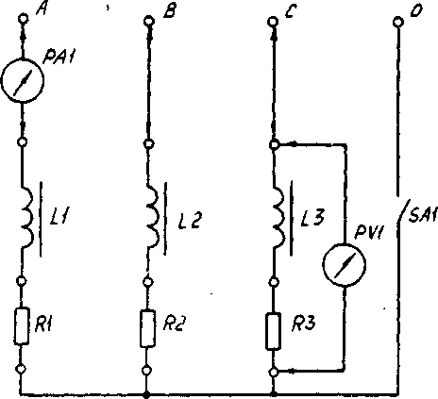 | 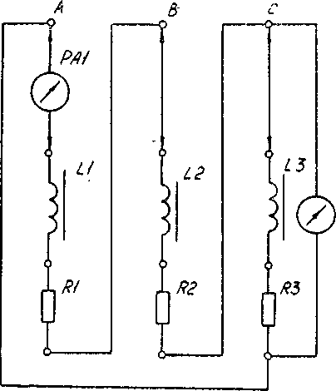
Рисунок 21 – Электрическая схема | Рисунок 22 – Электрическая схема

5. Вычислить по результатам измерений: R_{ф}; Р_{ф}; S_{ф}; соs φ; S; Р; и по формулам:
R_{ф}=R+R_{L}; $P_{ф}=I_{Ф}^{2}⋅R_{ф}$; $S_{ф}=U_{ф}⋅I_{ф}$; $\text{cos}ϕ=\frac{P_{ф}}{S_{ф}}$
где R — сопротивление R₁; R₂ или R₃;
для симметричной нагрузки: S=3S_{ф}; P=3P_{ф}
для несимметричной нагрузки:
S = S _{ф1}+S _{ф2}+S _{ф3}; Р =Р _{ф1}+Р _{ф2}+Р _{ф3};
6. Занести результаты измерений в протокол;
Таблица 15 – Протокол измерений и вычислений (соединение звездой)
Фаза | Дано |  | Измерено |  | Вычислить
Фаза | R_{к} | Ri | I_{ф} | U_{ф} | R_{ф} | P_{ф} | S_{ф} | Cos φ | S | Р
 | Ом | Ом | А | В | Ом | Вт | ВА |  | ВА | Вт
Симметричный режим (нейтральный провод включен)
А
В
С
Симметричный режим (нейтральный провод отключен)
А
В
С
Несимметричный режим (нейтральный провод включен()
А
В
С
Несимметричный режим (нейтральный провод отключен()
А
В
С
7. Собрать схему согласно рисунка 22;
8. Подключить схему к клеммам трехфазного генератора;
9. Измерить ток I_{Ф} и напряжение U_{Ф} в каждой фазе при симметричной и несимметричной нагрузке;
10. Вычислить по результатам измерений: R_{ф}; Р_{ф}; S_{ф}; соs φ; S; Р; и по формулам:
R_{ф}=R_{к}+R ; $P_{ф}=I_{Ф}^{2}⋅R_{ф}$; $S_{ф}=U_{ф}⋅I_{ф}$; $\text{cos}ϕ=\frac{P_{ф}}{S_{ф}}$
где R — сопротивление R₁; R₂ или R₃;
для симметричной нагрузки: S=3S_{ф}; P=3P_{ф}
для несимметричной нагрузки: S = S _{ф1}+S _{ф2}+S _{ф3}; Р =Р _{ф1}+Р _{ф2}+Р _{ф3};
11. Занести результаты измерений в протокол;
Таблица 16 – Протокол измерений и вычислений (соединение треугольником)
Фаза | Дано |  | Измерено |  | Вычислить
Фаза | R_{к} | Ri | I_{ф} | U_{ф} | R_{ф} | P_{ф} | S_{ф} | cos φ | S | Р
 | Ом | Ом | А | В | Ом | Вт | ВА |  | ВА | Вт
Симметричный режим
АВ
ВС
СА
Несимметричный режим
АВ
ВС
СА

Содержание отчета
- Наименование отчета
- Тема лабораторной работы
- Цель лабораторной работы
- Перечень и технические данные оборудования
- Порядок работы с электрической схемой включения электроизмерительных приборов.
- Протокол с результатами измерений и вычислений
- Построенные векторные диаграммы напряжений и токов.
- Вывод по работе
Контрольные вопросы
1. Какие приборы применяют для измерения активной мощности в цепи трехфазного тока?
2. Какие приборы применяют для измерения коэффициента мощности и частоты переменного тока?
3. Как определяют полную и активную мощность в трехфазной цепи?
4. Как устроен трехфазный двухэлементный ваттметр?
5. Какие схемы включения ваттметров применяют для измерения активной мощности в трехфазной системе при симметричной нагрузке во всех трех фазах?

ПРИЛОЖЕНИЕ А

ФОРМА ОТЧЕТА ПО ЛАБОРАТОРНОЙ РАБОТЕ

ЛАБОРАТОРНАЯ РАБОТА №2
Тема: Определение значения сопротивления с помощью вольтметра и амперметра
Цель работы – научиться составлять простейшие электрические схемы, включать в цепь амперметр и вольтметр, измерять и вычислять электрическое сопротивление постоянному току в электрической цепи
Оборудование: R ₀ - резистор переменный 470 Ом, R₁ - резистор 330 Ом; R₂ – резистор 680 Ом РА1 - комбинированный прибор 43101; РV1 - комбинированный прибор Ц4342
Порядок выполнения работы:
1.Собрать схему

Рисунок 1 – Электрическая схема

2. Подключить схему к источнику питания комплекта 0 – + 15 V и установить напряжение на входе схемы 10V
3.Ручку переменного резистора R₀ поочередно установить в крайнее левое, среднее и крайнее правое положение, занести в протокол испытаний показания приборов.
4. Значение сопротивления исследуемого участка цепи:
$$R_{1\text{.}2}=\frac{U}{I}$$

где U – напряжение, приложенное к участку цепи, В;
I – сила тока, протекающего по исследуемому участку, А

5. Среднее арифметическое результатов трех наблюдений по формуле:
$$R=\frac{R_{1\text{.}2}^{'}+R_{1\text{.}2}^{\text{''}}+R_{1\text{.}2}^{\text{'''}}}{3}$$

$\text{где}R_{\text{12}}^{'};{\text{ R}}_{\text{12}}^{\text{''}};{\text{ R}}_{\text{12}}^{\text{'''}}$ – сопротивления, вычисленные по результатам каждого опыта , В;
6 Абсолютные погрешности измерения сопротивления:
$$Δ=R_{1\text{.}2\text{ср}}−R_{1,2}$$
7 Относительные погрешности косвенных измерений сопротивления участка цепи: $δ=\frac{Δ⋅\text{100}}{R_{1,2\text{ср}}}$
8 Данные расчетов представлены в таблице 1
Таблица 1 – Протокол измерений и вычислений
 | Дано |  | Измерено |  |  |  |  |  | Вычислить
 | R₁ | R₂ | I, A |  |  | U,В |  |  | R_{1,2} | R_{1,2 ср} | Δ | δ
 | Ом | Ом | дел | цена делен | велич | дел | цена делен | велич | Ом | Ом | Ом | %
1
2
3

9. Вывод:
СПИСОК ИСТОЧНИКОВ ИНФОРМАЦИИ

Основные источники:
- Фуфаева Л.И. Сборник практических задач по электротехнике: учеб. пособие для студ. учреждений сред. проф. образования / Л.И. Фуфаева. - 8-е изд. испр. - М.: Издательский центр «Академия», 2020. – 288с.
- Ярочкина Г.В. Основы электротехники и электроники: учебник для студ. учреждений сред. проф. образования / Г.В. Ярочкина. - 4-е изд. испр. - М.: Издательский центр «Академия», 2020. – 224с.

Дополнительные источники:
1 ГОСТ Р 52002 - 2003 Электротехника. Термины и определения основных понятий
2 ГОСТ 1494-77 Электротехника. Буквенное обозначение основных величин

Электронные издания (электронные ресурсы)

- .— 223 c.— Режим доступа: http://www.iprbookshop.ru/66403.html.— ЭБС «IPRbooks»
- Носкова Е.Д. Электротехника [Электронный ресурс]: методические рекомендации по проведению лабораторных работ для студентов технических специальностей/ Носкова Е.Д.— Электрон. текстовые данные.— Саратов: Ай Пи Эр Медиа, 2018.— 49 c.— Режим доступа: http://www.iprbookshop.ru/70290.html.— ЭБС «IPRbooks»
- Электронный ресурс «Библиотека электроэнергетика» Форма доступа: http://elektroinf.narod.ru/
- Электронный ресурс «Электричество и схемы» Форма доступа:http://www.elektroshema.ru/
- Электронный ресурс учебники по Электротехнике и электронике и Форма доступаhttp://rusbuk.ru/
- Электронный ресурс бесплатный для студентов, аспирантов, школьников и преподавателей доступ к полным лицензионным версиям инструментов Microsoft для разработки и дизайна ки Форма доступhttp://www.dreamspark.ru/ -
- Электронный ресурс книг по теоретическим основам электротехники Форма доступа: http://www.toroid.ru/toe.html
- Электронный ресурс «Электронная электротехническая библиотека». Форма доступа: http://www.electrolibrary.info/
- Электронный ресурс «Электрик. Электричество и энергетика». Форма доступа: http://www.electrik.org/
- Электронный ресурс «Новости электротехники». Форма доступа: http://news.elteh.ru/
- Электронный ресурс «Новости электротехники». Форма доступа: http://netelectro.ru/
- Электронный ресурс «Научно-технический каталог». Форма доступа: http://www.lfpti.ru/lp_electronic.htm

